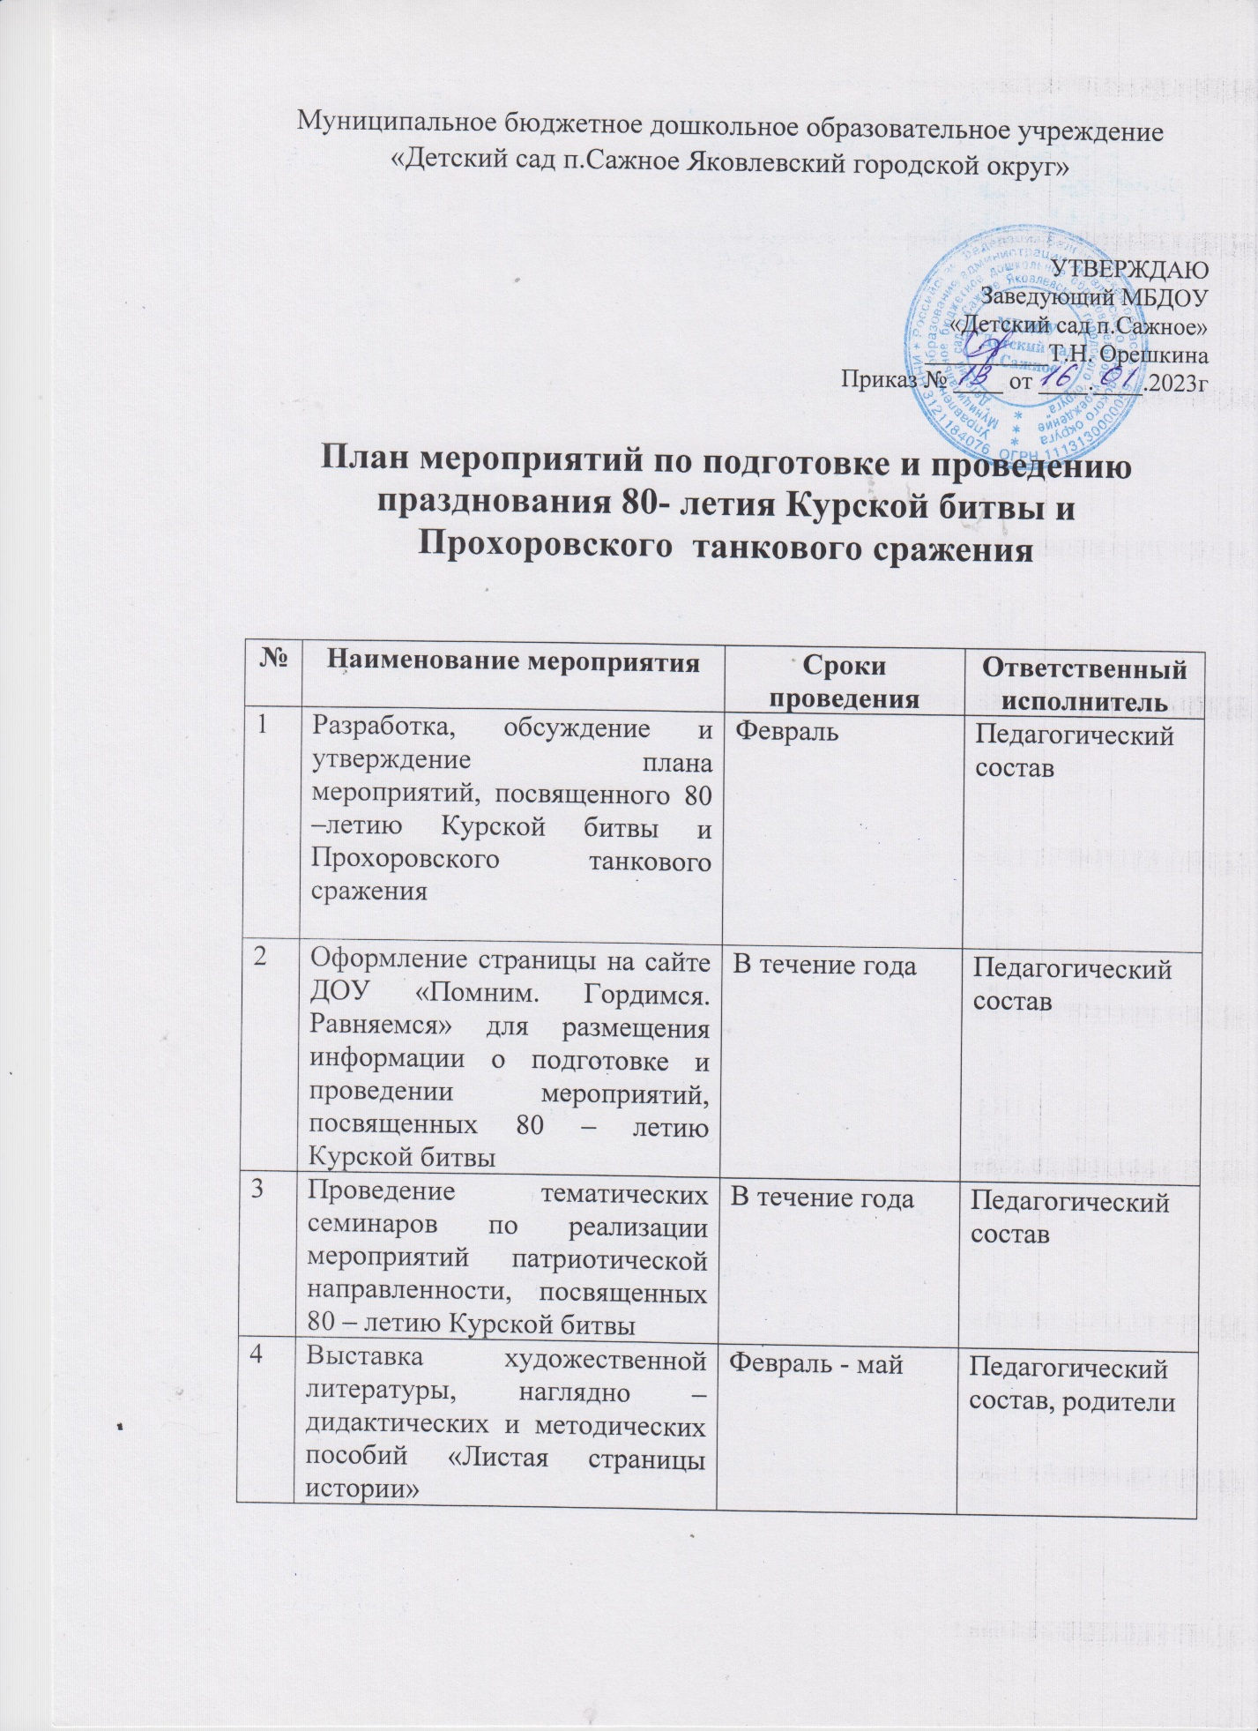

5 | Участие в литературном конкурсе чтецов: «Пришла весна – пришла Победа» | май | Педагогический состав, воспитанники
6 | Реализация проекта: «Вечная память никогда не угаснет…..» | Февраль - май | Тишик С.А., Исламова Н.М., Казакова Т.В.
7 | Митинг и возложение венков к памятнику воинам – железнодорожникам. | 8 -9 мая, 5 августа | Сотрудники ДОУ, родители, воспитанники
8 | Посещение музея в п. Прохоровка «Третье ратное поле» | Апрель - май | Сотрудники ДОУ, родители
9 | Акция «Доброе дело от доброго сердца» (изготовление открыток и поздравление с праздником) | Февраль - май | Педагоги, воспитанники, родители
10 | Уроки Мужества в библиотеке п. Сажное «Мы помним героев своих…» | Апрель - май | Педагогический состав, библиотекарь
11 | Конкурс детского рисунка «Нет» войне сказали дети!» | Март - май | Педагогический состав
12 | Акция «Красная гвоздика» | Май - июнь | Педагогический состав
13 | Проведение мероприятий военной, спортивной и патриотической направленности:  - военно – спортивная игра «Один день в армии»  - спортивно – музыкальный праздник ко Дню защитника Отечества «Богатырские состязания» | Февраль - май | педагогический состав
14 | Шествие Бессмертного Полка | май | Сотрудники ДОУ, воспитанники, родители
15 | Выпуск стенгазеты «Третье ратное поле России – Прохоровское поле» | Май - июль | Педагогический состав
16 | Виртуальная экскурсия на Звонницу и Прохоровское поле | июль | Сотрудники, родители, воспитанники
17 | Публикация на сайте ДОУ материалов по итогам проведения мероприятий, посвященных празднованию 80 – летия Курской битвы и Прохоровского танкового сражения | постоянно | Ответственный за ведение сайта ДОУ

